МІНІСТЕРСТВО ОСВІТИ І НАУКИ
НАЦІОНАЛЬНИЙ УНІВЕРСИТЕТ «ЛЬВІВСЬКА ПОЛІТЕХНІКА»
Кафедра систем штучного інтелекту



Лабораторна робота №4
З курсу «Дискретна математика»

Виконав:
ст. гр. КН-110
Бікєєв Андрій

Львів – 2018
Тема: Основні операції над графами. Знаходження остова мінімальної ваги за алгоритмом Прима-Краскала.
Мета: Набуття практичних вмінь та навичок з використання алгоритмів Прима та Краскала.
Варіант 2
Практична частина.
1. Виконати наступні операції над графами:
1) Знайти доповнення до першого графу.
2) Об’єднання графів.
3) Кільцеву суму G1 та G2 (G1+G2).
4) Розщепити вершину у другому графі.
5) Виділити підграф A, що складається з 3-х вершин в G1 і знайти стягнення A в G1 (G1\A).
6) Добуток графів.
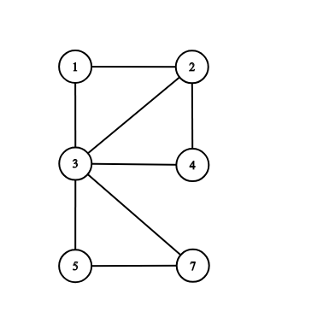
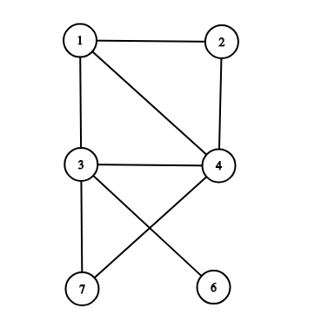
1) Доповнення до 1 графу
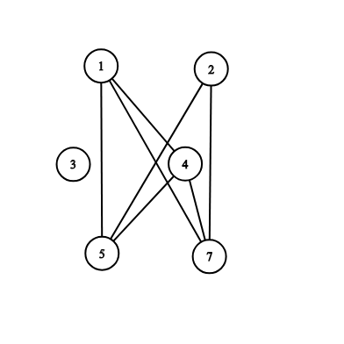
2) Об’єднання графів.
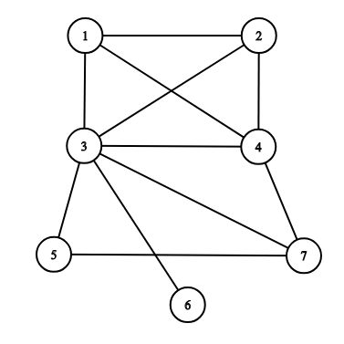
3) Кільцева суму G1 та G2 (G1+G2).
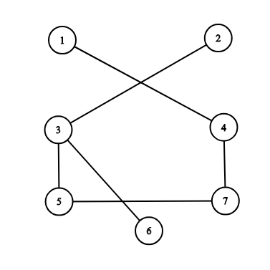
4) Розщеплення вершини у другому графі.
Розщепимо другу вершину:
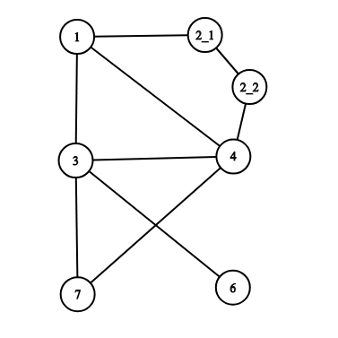
5) Виділяємо підграф A, що складається з 3-х вершин в G1 і знаходимо стягнення A в G1 (G1\A).

Підграф А:
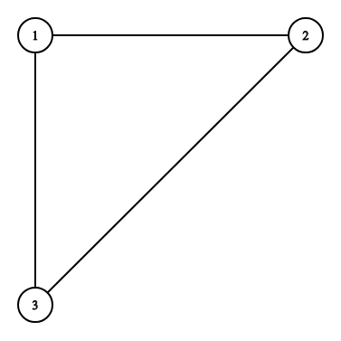
Стягнення:
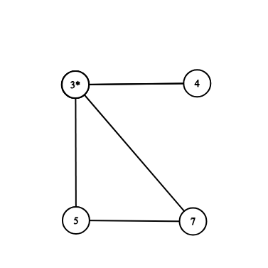

6) Добуток графів.

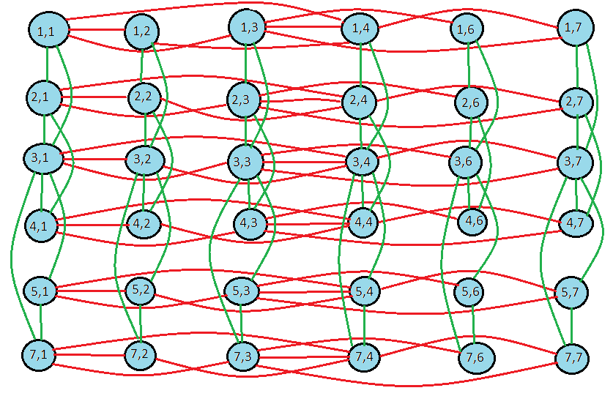

2. Знайти таблицю суміжності та діаметр графа.
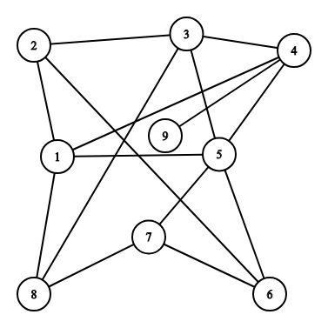
Таблиця суміжності
 | 1 | 2 | 3 | 4 | 5 | 6 | 7 | 8 | 9
1 | 0 | 1 | 0 | 1 | 1 | 0 | 0 | 1 | 0
2 | 1 | 0 | 1 | 0 | 0 | 1 | 0 | 0 | 0
3 | 0 | 1 | 0 | 1 | 1 | 0 | 0 | 1 | 0
4 | 1 | 0 | 1 | 0 | 1 | 0 | 0 | 0 | 1
5 | 1 | 0 | 1 | 1 | 0 | 1 | 1 | 0 | 0
6 | 0 | 1 | 0 | 0 | 1 | 0 | 1 | 0 | 0
7 | 0 | 0 | 0 | 0 | 1 | 1 | 0 | 1 | 0
8 | 1 | 0 | 1 | 0 | 0 | 0 | 1 | 0 | 0
9 | 0 | 0 | 0 | 1 | 0 | 0 | 0 | 0 | 0

Діаметр – максимально можлива довжина між двома вершинами графа = 3.

3. Знайти двома методами (Краскала і Прима) мінімальне остове дерево графа.
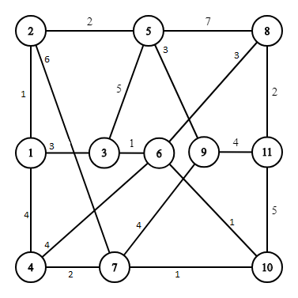
Алгоритм Краскала:
1) Беремо ребра найменшої вартості: (1-2) = 1; (3-6) = 1; (7-10) = 1;
(6-10) = 1; і перевіряємо, чи не утворюють вони циклу.
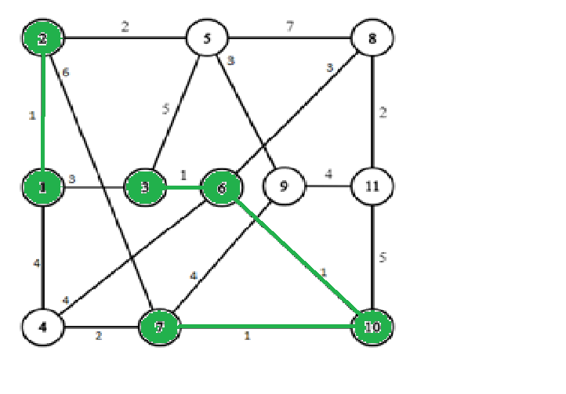
2) Беремо наступні ребра найменшої вартості і при включенні їх в остове дерево перевіряємо, чи не утворюється цикл. (2-5) = 2; (8-11) = 2; (4-7) = 2;
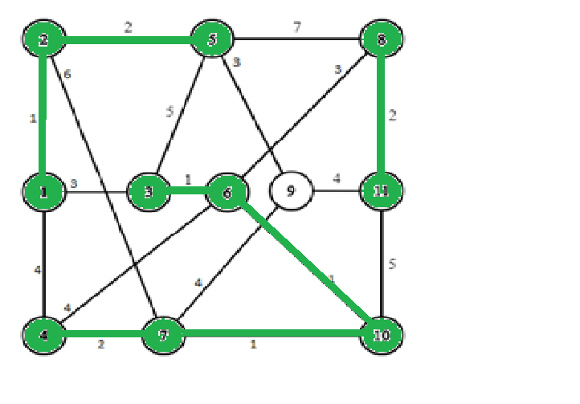
Цикл не утворено.
3) Беремо ребра з вагою 3 і перевіряємо на утворення циклу. (5-9) = 3;
(1-3) = 3; (6-8) = 3;
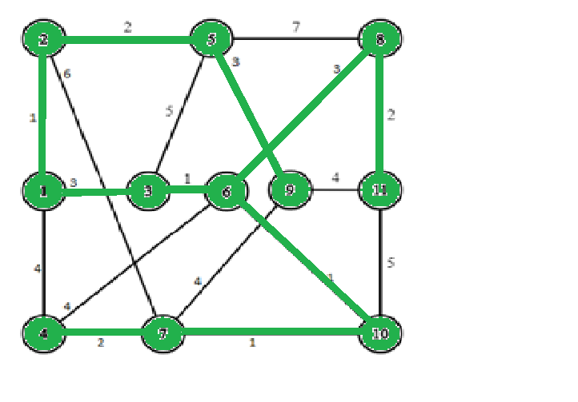
Циклу немає, всі вершини включені в остове дерево. Кістякове дерево побудоване.

Алгоритм Прима:
1) Беремо вершину №1 та шукаємо найменше інцидентне ребро. Це (1-2) = 1.
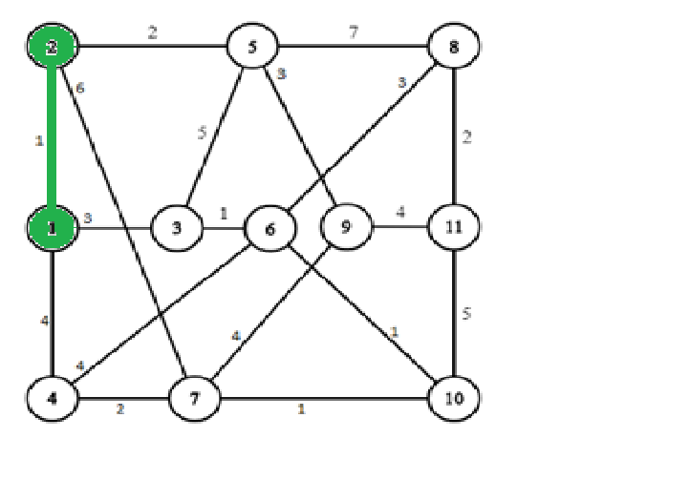
2) Перебираємо всі ребра, інцидентні вершинам, що включені в кістякове дерево, і шукаємо найкоротше, при цьому перевіряємо на ациклічність.
(2-5) = 2;
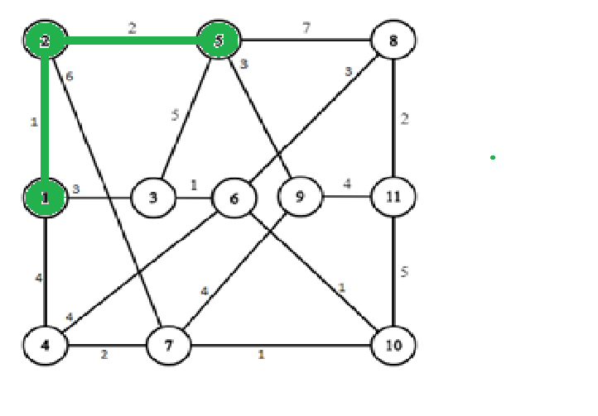
3) Повторюємо другий крок, допоки не буде побудовано кістякове дерево.
(1-3) = 3, (3-6) = 1, (6-10) = 1, (10-7) = 1;
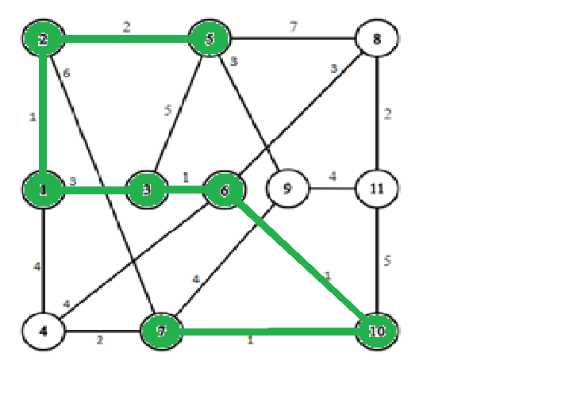
Продовжуємо пошук: (7-4) = 2; (5-9) = 3; (6-8) = 3; (8-11) = 2;
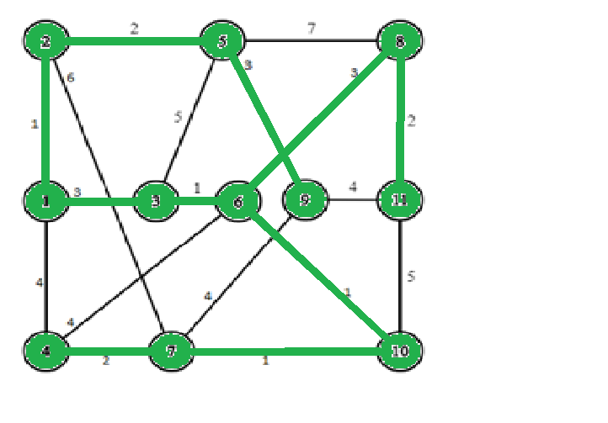
Кістякове дерево побудоване, співпадає з деревом, яке знайдено алгоритмом Краскала.

Програмна частина
Написати програму, яка реалізує алгоритм знаходження остового дерева мінімальної ваги за алгоритмом Краскала. Етапи розв’язання задачі виводити на екран. Протестувати розроблену програму на наступному графі:
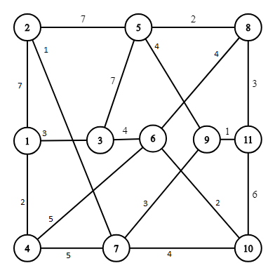
Код програми:
#include <stdio.h>
#include <stdlib.h>

// Maximum vertices in the graph
#define MAX_VERT 12

#define SENTINEL 2147483647
#define INT_MAX 2147483646

#define FALSE 0
#define TRUE 1

//create bidirectional edges since we have undirected graph
#define bidirect(graph, src, dest, weight) \
addEdge(graph, src, dest, weight); \
addEdge(graph, dest, src, weight);

void lazy_list_init(int* array, int lenght)
{
for(int i = 0; i < lenght; i++)
{
array[i] = SENTINEL;
}
}

int get_len(int* array)
{
int len = 0;
while(TRUE)
{
if(array[len] == SENTINEL)
{
return len;
}
len++;
}
}

int is_in_list(int* array, int el)
{
for(int i = 0, len = get_len(array); i < len; i++)
{
if(array[i] == el)
{
return TRUE;
}
}
return FALSE;
}

void add_to_set(int* array, int el)
{
if(!is_in_list(array, el))
{
array[get_len(array)] = el;
}
}

typedef struct Graph{
// Array of node pointers.
struct Node* heads[MAX_VERT];
int edge_amount;
} Graph;

typedef struct Node
{
int source, destination, weight;
struct Node* next;
} Node;

void bubble_sort(Node**, int);

void addEdge(Graph* graph, int source, int destination, int weight)
{
Node* newNode = (Node*) malloc(sizeof(Node));

newNode->source = source;
newNode->destination = destination;
newNode->weight = weight;
newNode->next = graph->heads[source];
graph->heads[source] = newNode;
graph->edge_amount++;
}

Graph* initializeGraph()
{
Graph* graph = (Graph*) malloc(sizeof(Graph));

for(int i = 0; i < MAX_VERT; i++)
graph->heads[i] = NULL;

graph->edge_amount = 0;

return graph;
}

void recursive_destination_gathering(Graph* graph, int source, int* to_return)
{
// Gathers all destinations source can get into.
add_to_set(to_return, source);

Node* ptr = graph->heads[source];
while(ptr != NULL)
{
/*printf("Visited: ");
for(int i = 0, len = get_len(to_return); i < len; i++)
{
printf("%d ", to_return[i]);
}
printf("\nMy source is = %d, dest is = %d\n", source, ptr->destination);*/
if(!is_in_list(to_return, ptr->destination))
{
recursive_destination_gathering(graph, ptr->destination, to_return);
}
ptr = ptr->next;
}
}

int cycle_check(Graph* graph, int source, int destination)
{
// Checks if we already have a way from source to destination.
// Returns TRUE if cycle is found, FALSE otherways.
int* checked_vertixes = malloc(sizeof(int) * MAX_VERT);
lazy_list_init(checked_vertixes, MAX_VERT);

recursive_destination_gathering(graph, destination, checked_vertixes);
if(is_in_list(checked_vertixes, source))
{
free(checked_vertixes);
return TRUE;
}
else
{
free(checked_vertixes);
return FALSE;
}
}

Graph* KrusMST(Graph* graph)
{
// MST will have same amount of Vertices. But they are the same for all the graphs in this programm,
// so I digress.
Graph* mst = initializeGraph();

// Counting all the possible edges to then sort them.
int edge_count = 0;
for(int i = 0; i < MAX_VERT; i++)
{
Node* ptr = graph->heads[i];
while(ptr != NULL)
{
edge_count++;
ptr = ptr->next;
}
}

// Initiating an array of all edges, and sorting it by weight.
Node* sorted_edges[edge_count];
int edge_pos = 0;
for(int i = 0; i < MAX_VERT; i++)
{
Node* ptr = graph->heads[i];
while(ptr != NULL)
{
sorted_edges[edge_pos] = ptr;
edge_pos++;
ptr = ptr->next;
}
}
bubble_sort(&sorted_edges[0], edge_count);

for(int i = 0; i < edge_count; i++)
{
Node* edge = sorted_edges[i];
if(!cycle_check(mst, edge->source, edge->destination))
{
addEdge(mst, edge->source, edge->destination, edge->weight);
}
}
return mst;
}

void printBidirectGraph(struct Graph* graph){
for(int i = 0; i < MAX_VERT; i++)
{
// Printing current vertix, and all it's edges.
struct Node* ptr = graph->heads[i];
int printed = FALSE;

while(ptr != NULL)
{
printf("%d <-> %d (%d)\t", i, ptr->destination, ptr->weight);
ptr = ptr->next;

printed = TRUE;
}
//break to next line if something was printed
if(printed)
{
printf("\n");
}
}
}

int main(){
struct Graph* graph = initializeGraph();

bidirect(graph, 1, 2, 7);
bidirect(graph, 1, 3, 3);
bidirect(graph, 1, 4, 2);
bidirect(graph, 2, 5, 7);
bidirect(graph, 2, 7, 1);
bidirect(graph, 3, 5, 7);
bidirect(graph, 3, 6, 4);
bidirect(graph, 4, 6, 5);
bidirect(graph, 4, 7, 5);
bidirect(graph, 5, 8, 2);
bidirect(graph, 5, 9, 4);
bidirect(graph, 6, 8, 4);
bidirect(graph, 6, 10, 2);
bidirect(graph, 7, 9, 3);
bidirect(graph, 7, 10, 4);
bidirect(graph, 8, 11, 3);
bidirect(graph, 9, 11, 1);
bidirect(graph, 10, 11, 6);

printf("The given graph is:\n");
printBidirectGraph(graph);

printf("\nThe MST for this graph is:\n");
printBidirectGraph(KrusMST(graph));
}

void bubble_sort(Node** array, int lenght)
{
for(int i = 0; i < lenght; i++)
{
for(int j = 0; j < lenght - i - 1; j++)
{
if(array[j]->weight > array[j + 1]->weight)
{
Node* temp = array[j];
array[j] = array[j + 1];
array[j + 1] = temp;
}
}
}
}

printf("\n\nEdges : ");
for(int i=1; i<=7; i++)
{
for(int j=1; j<=11; j++)
{
for(int k=1; k<=11; k++)
{
if(A[j-1][k-1]==i && areInDifferentTrees(11, B, j, k))
{
addToTree(11, B, j, k);
printf("%d-%d; ", j, k);
}
}
}
}
printf("\n\n");
return 0;
}

int makeTrees(int n, int A[n][n])
{
for(int i=0; i<n; i++)
{
for(int j=0; j<n; j++)
{
A[i][j]=0;
}
}
for (int i=0; i<n; i++)
{
A[i][i]=i+1;
}

return A[n][n];
}

void removeRepeated(int n, int A[n][n])
{
for(int i=0; i<n; i++)
{
for(int j=0; j<n; j++)
{
if(j<i)
{
A[i][j]=0;
}
}
}
}

int areInDifferentTrees(int n, int A[n][n], int first, int second)
{
int temp1;
int temp2;
for(int i=0; i<n; i++)
{
temp1 = 0;
temp2 = 0;
for(int j=0; j<n; j++)
{
if(A[i][j]==first)
{
temp1=1;
}
}
for(int k=0; k<n; k++)
{
if(A[i][k]==second)
{
temp2=1;
}
}

if(temp1 && temp2)
{
return 0;
}
}

return 1;
}

void addToTree(int n, int A[n][n], int first, int second)
{
int temp;
for(int i=0; i<n; i++)
{
for(int j=0; j<n; j++)
{
if(A[i][j]==second)
{
temp=i;
}
}
}

for(int i=0; i<n; i++)
{
for(int j=0; j<n; j++)
{
if(A[i][j]==first)
{
for(int k=0; k<n; k++)
{
if(A[temp][k])
{
A[i][k]=A[temp][k];
A[temp][k]=0;
}
}
}
}
}
}
Результат:
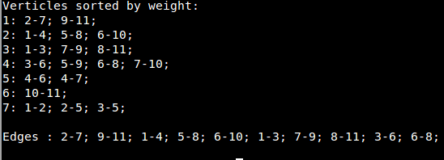

Висновок: Я набув практичних вмінь та навичок з використання алгоритмів Прима та Краскала.

